|  |
| --- |
| RAPPORT 18 |
| Adhésion et motivation à la vaccination |
|  |
| The Motivation barometer |
| Auteurs (par ordre alphabétique) : Sofie Morbée, Omer Van den Bergh, Maarten Vansteenkiste, Joachim Waterschoot |
| Référence : Motivationbarometer (14 décembre 2020). Adhésion et motivation à la vaccination. Gand, Belgique. |

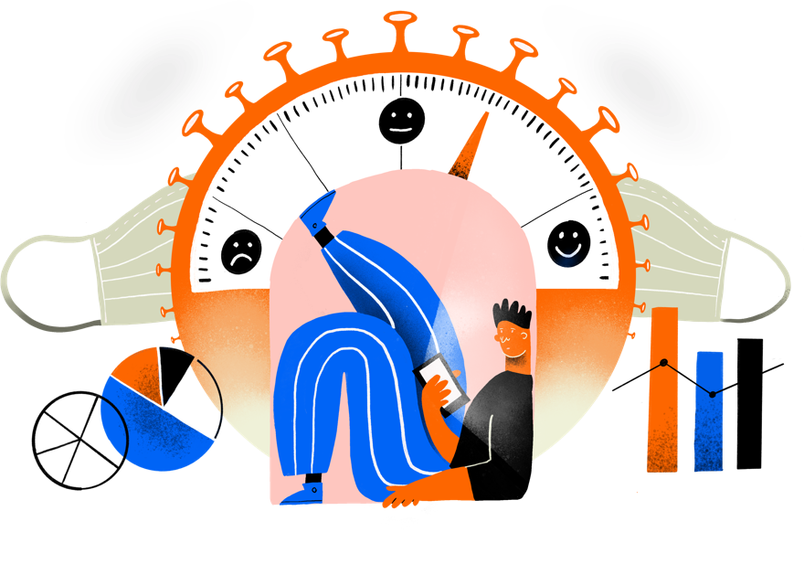

*La crise COVID entre dans une nouvelle phase après les nouvelles positives sur le plan des vaccins. Les résultats obtenus par les différents développeurs de vaccins sont prometteurs et apportent de la lumière au bout du sombre tunnel COVID. Dans le même temps, de nombreux nouveaux défis apparaissent. Il faut non seulement motiver la population à respecter les mesures pendant une longue période, mais aussi la motiver à se faire vacciner. L'objectif est d'atteindre un taux de vaccination minimal de 70 % afin de créer une immunité de groupe suffisante. Mais combien de pour cent de la population veulent être vaccinés aujourd'hui ? La motivation joue-t-elle un rôle dans ce domaine et qu'est-ce qui empêche les gens de se faire vacciner ? Enfin, quelles sont les personnes qui peuvent influencer la volonté de se faire vacciner et quels sont les obstacles qui peuvent être le mieux levés ? C'est la première fois que nous abordons dans ce rapport ces thèmes, qui ont été abordés dans le baromètre de motivation par la plus jeune vague de répondants flamands (N = 6056 ; âge moyen = 48 ans ; 63% de femmes).*

**Take home message**

* Le fait que 56% de la population soit déjà prête à se faire vacciner nous donne de l'espoir. Le fait que 57% souhaitent encourager les autres à faire de même est une bonne chose, car c'est ainsi que la vaccination peut devenir la norme dans notre société.
* La motivation volontaire est un facteur prédictif important de la volonté de se faire vacciner et de jouer le rôle d'ambassadeur de la vaccination. Cette motivation est axée sur la solidarité et le bien commun.
* Le manque de confiance dans le vaccin est le facteur prédictif le plus fort pour ne pas le faire. La pression à la vaccination prédit aussi négativement notre volonté de vacciner.

* Rien ne confirme que les personnes désireuses de se faire vacciner seraient plus susceptibles d’enfreindre les mesures.
* Les personnes plus âgées sont plus disposées à se faire vacciner, mais les jeunes adultes sont également plus disposés que les adultes d'âge moyen. Les personnes ayant un niveau d'éducation plus élevé ont également une attitude plus positive à l’égard de la vaccination.
* Les médecins généralistes, les scientifiques et les pharmaciens sont les plus à même de stimuler l’adhésion à la vaccination dans tous les groupes cibles.

**Implications politiques**

* Renforcez l'engagement volontaire en faveur de la vaccination en soulignant les avantages pour les autres et pour vous-même et en utilisant un style de communication motivant.
* Communiquez de manière transparente sur le développement, l'efficacité et les effets secondaires des vaccins pour encourager la confiance.
* Après les groupes les plus vulnérables sur le plan médical et les personnes du secteur des soins, il est souhaitable de donner à chacun la possibilité de se faire vacciner sur la base du libre arbitre, afin que les plus motivés soient parmi les premiers à se faire vacciner. La pression à se faire vacciner provoquera une résistance.
* Faire participer les pharmaciens, les médecins généralistes et les scientifiques en tant que personnages clés de la communication et leur fournir une formation à l'entretien de motivation.

## Question 1 : Quelle est notre attitude à l'égard des vaccinations ?

Pour évaluer les attitudes des participants à l'égard de la vaccination, quatre questions ont été posées :

1. **Adhésion à la vaccination** : Si vous aviez la possibilité de vous faire vacciner contre le COVID-19 la semaine prochaine, que décideriez-vous ?
2. **Rôle d'encouragement** : Encourageriez-vous les autres à se faire vacciner ?
3. **Rôle d'ambassadeur** : participeriez-vous à une campagne de vaccination ?
4. **Obligation :** Pensez-vous que la vaccination devrait être obligatoire ?

La volonté des participants de se faire vacciner semble varier considérablement. Si certains sont très convaincus et le feraient immédiatement, d'autres refuseraient péremptoirement un vaccin. La distribution en pourcentage de l’adhésion à la vaccination est présentée dans la figure 1[1] . 56 % disent qu'ils se feraient vacciner immédiatement ou presque si on leur en donnait la possibilité, tandis que 57 % encourageraient les autres à faire de même.

Figure 1. Attitude à l'égard de la vaccination.

En outre, 1/3 des personnes se disent prêtes à jouer le rôle d'ambassadeur public de la vaccination et 1/3 pensent qu'il serait préférable de rendre la vaccination obligatoire.

**Conclusion 1 :** Le fait que 56% de la population soit déjà prête à se faire vacciner nous donne de l'espoir. Le fait que 57% souhaitent également encourager les autres est une bonne chose, car c'est ainsi que la vaccination peut devenir la norme dans notre société.

## Question 2 : Quels sont les facteurs de motivation qui permettent de prédire l’adhésion à la vaccination ?

Bien que 56 % des personnes interrogées soient disposées à se faire vacciner, certaines étaient plus disposées et d'autres moins. Différents facteurs de motivation et de démotivation ont ainsi été identifiés (voir encadré ci-dessous ; items en annexe). Ces différents aspects de la motivation sont logiquement liés. Plus la motivation volontaire est grande, plus la motivation "obligatoire" est faible, moins l'inconfort et la méfiance sont ressentis et plus la résistance à la vaccination est faible. Le schéma inverse est observé pour la motivation "obligatoire". Les personnes motivées de façon “obligatoire" voient toutes sortes d'obstacles à la vaccination et sont donc plus démotivées. La figure 2 montre les scores moyens. La motivation volontaire est - heureusement - plus présente que la motivation "obligatoire", tandis que la méfiance est le facteur de démotivation le plus prononcé. Il est également intéressant de noter que l'effort que les gens doivent fournir est moins présent. Ce qui est encore plus frappant, c'est que les avis sont très partagés : par exemple, il y a des personnes qui sont très convaincues et ont une grande confiance dans l'efficacité du vaccin, tandis que d'autres se méfient sévèrement du vaccin.

Aspects motivationnels :

* **Motivation volontaire ou autonome :** exprime le degré auquel on est pleinement convaincu de la valeur ajoutée et de la nécessité de la vaccination, par exemple parce qu'elle offre une protection pour soi-même, ses proches ou la population.
* La **motivation "obligatoire" ou motivation contrôlée :** exprimele degré auquel on se sent obligé de se faire vacciner, par exemple parce que les autres l'attendent ou pour éviter les critiques.
* **L’effort** exprime le degré auquel se faire vacciner demande beaucoup d'efforts.
* La **méfiance** exprime le degré auquel on se méfie de l'efficacité du vaccin ou de la personne qui recommande la vaccination.
* La **résistance** exprime le degré d'opposition au gouvernement que l'on ressent comme envahissant et dont on juge les mesures excessives.

Ces différents facteurs de (dé)motivation jouent un rôle clé dans l'explication de la volonté des répondants de se faire vacciner. Deux facteurs se distinguent. Par exemple, la motivation volontaire est le facteur le plus important pour expliquer pourquoi les gens veulent se faire vacciner, alors que la méfiance à l'égard du vaccin est le facteur le plus important pour expliquer pourquoi ils ne le font pas. La résistance à un gouvernement qui se mêle de tout est également une raison importante pour ne pas se faire vacciner (figure 3). Le même schéma, mais moins prononcé, peut être observé pour l'effort que l'on doit fournir pour se faire vacciner. La pression à se faire vacciner semble également réduire la volonté de se faire vacciner.

Il est intéressant de noter que les personnes motivées volontairement ne le font pas uniquement pour elles-mêmes. Ils veulent également encourager les autres à faire de même et sont même prêts à jouer le rôle d'ambassadeurs dans une campagne de vaccination. Ils veulent donc aussi encourager leurs proches et la population en général à se faire vacciner.

Figure 2 : Moyennes avec barres d'erreur pour les types de (a)motivation à la vaccination

Figure 3 : (Non)adhésion à la vaccination en fonction du type de motivation.

**Conclusion 2 : la** motivation volontaire est un facteur prédictif important de la volonté de se faire vacciner et de jouer le rôle d'ambassadeur de la vaccination. Cette motivation est axée sur la solidarité et le bien commun. Le manque de confiance dans le vaccin est le facteur prédictif le plus fort pour ne pas le faire. La pression à se faire vacciner prédit aussi négativement la volonté de vacciner.

## Question 3 : Les personnes vaccinées sont-elles moins susceptibles de respecter les mesures ?

Une question qui se pose aujourd'hui est de savoir si la perspective de la vaccination nous rend moins dociles aux mesures. Bien que cette question nécessite en principe le suivi d'un échantillon dans le temps, cette enquête transversale montre déjà que la relation entre la volonté de vacciner et le respect des mesures n'est pas négative mais positive. Ainsi, plus les gens suivent les mesures, plus ils sont disposés à se faire vacciner. Les données ne montrent pas que nous nous laisserions aller dès que la possibilité de vaccination deviendrait une réalité.

**Conclusion 3 : le** fait que les personnes qui sont prêtes à se faire vacciner aujourd'hui soient plus susceptibles d’enfreindre les mesures n'est pas confirmé.

## Question 4 : La volonté de vacciner diffère-t-elle selon les groupes cibles ?

Un certain nombre de caractéristiques sociodémographiques sont associées à la volonté de se faire vacciner. Par exemple, les personnes âgées (+ 55 ans) semblent plus disposées à se faire vacciner et sont plus susceptibles d'encourager les autres à faire de même. Il est intéressant de noter qu'il ne s'agit pas d'un effet linéaire, puisque les jeunes adultes (18-35 ans) sont légèrement plus disposés à se faire vacciner que les adultes d'âge moyen. De même, les hommes et les personnes ayant un niveau d'éducation élevé sont plus disposés à se faire vacciner et encourageraient leur entourage à le faire, contrairement aux femmes et aux personnes ayant un niveau d'éducation plus faible.

Figure 4 : Attitudes à l'égard de la vaccination par groupe d'âge

**Conclusion 4 :** les personnes âgées sont plus disposées à se faire vacciner, mais les jeunes adultes sont également plus disposés que les adultes d'âge moyen. Les personnes ayant un niveau d'éducation plus élevé ont également une attitude plus positive.

## Question 5 : Quels individus peuvent exercer l'influence la plus positive ?

Selon nos répondants, quelles personnes sont les mieux placées pour convaincre les autres de se faire vacciner ? La figure 5 montre que la plupart des participants seraient (très) certainement convaincus par leur médecin généraliste, leur pharmacien ou un expert scientifique. Ces pourcentages sont beaucoup plus faibles pour les hommes politiques, les personnalités flamandes connues ou un témoin qui a déjà été vacciné. Nos résultats ont montré que les médecins généralistes, les pharmaciens et les experts scientifiques ont un impact plus important parce que les répondants éprouvent un plus grand lien de confiance avec eux et/ou ont plus confiance en leur expertise. Ainsi, si nous voulons convaincre les sceptiques, les médecins généralistes, les pharmaciens et les scientifiques sont les mieux placés pour jouer un rôle de premier plan (voir figure 6).

Ces évaluations ne diffèrent pas entre les hommes et les femmes ou entre les personnes avec ou sans partenaire, tandis que l'âge et le niveau d'éducation jouent un rôle limité. Le schéma global se retrouve dans tous les groupes cibles, mais les personnes âgées peuvent être davantage influencées par leur médecin de famille, leur pharmacien ou des experts. Les personnes ayant un niveau d'éducation plus élevé indiquent qu'elles peuvent être influencées un peu plus par les experts que les personnes ayant un niveau d'éducation plus faible.

Figure 5 : Impact des différentes sources pour se faire vacciner.

Figure 6 : Attitude vis-à-vis de la vaccination selon la source

**Conclusion 5 :** les médecins généralistes, les scientifiques et les pharmaciens exercent le plus grand impact en stimulant la préparation à la vaccination parmi tous les groupes cibles.

## Recommandations

1. **Il n'est pas souhaitable de rendre la vaccination obligatoire. Il faut plutôt renforcer l'engagement volontaire en faveur de la vaccination**. Cela peut se faire de différentes manières :
   1. Message général : considérez la vaccination comme un acte de solidarité qui profite à la fois à vous-même et aux autres.
   2. Personnalisez le message : Encouragez les gens à avoir en tête une personne spécifique pour laquelle ils se feront vacciner.
2. **Communiquez de manière transparente sur le développement, l'efficacité et les effets secondaires des vaccins pour encourager la confiance.**
   1. Demandez à des experts d'expliquer clairement le développement scientifique du vaccin par le biais de messages vidéo.
   2. Expliquez l'efficacité dans une lettre personnelle d'invitation à la vaccination.
3. **Après avoir vacciné les groupes les plus vulnérables sur le plan médical et le secteur des soins de santé, il est souhaitable de donner à tous les citoyens la possibilité de se faire vacciner de leur propre initiative. La pression à la vaccination provoquera une résistance. L'engagement volontaire présente de nombreux avantages** :
   1. Les personnes volontairement motivées sont prêtes à faire un effort supplémentaire pour se faire vacciner (par exemple, 2 doses).
   2. Les personnes volontairement motivées encourageront les autres à faire de même et voudront assumer un rôle d'ambassadeur. Cela peut facilement faire de la vaccination la norme.
   3. Les personnes volontairement motivées considéreront les effets secondaires indésirables comme un mal nécessaire, elles se plaindront donc moins et diffuseront un message négatif.
   4. Donner la priorité aux individus volontairement motivés évite de dépenser inutilement de l'énergie pour ceux qui hésitent et ceux qui s'obstinent.
4. **Faites participer les pharmaciens, les médecins généralistes et les scientifiques en tant que personnages clés** :
   1. Soulignez que notre système de soins de santé dans son ensemble est très fiable.
   2. Demandez à ces personnes clés de se faire vacciner pour donner l'exemple à tous les autres.
   3. Dispenser une formation à l'entretien de motivation à ces personnes clés afin qu'elles disposent des compétences nécessaires pour communiquer de façon motivante avec les citoyens qui doutent.

**Annexe - Items de motivation**

* **La motivation volontaire ou autonome :** 
  + Je comprends pourquoi c’es important de me faire vacciner.
  + Je suis entièrement d’accord avec le fait de me faire vacciner
  + Personnellement, je pense qu’il est sensé que je me fasse vacciner.
  + Me faire vacciner est conforme à mes valeurs personnelles.
* **La motivation "obligatoire" ou la motivation contrôlée :** 
  + J’ai le sentiment d’être sous pression pour me faire vacciner.
  + Je me sens obligé(e) de me faire vacciner.
  + On me critiquera si je ne me fais pas vacciner.
* **Difficulté** 
  + Le vaccin me demande trop d’efforts.
  + Je n’arrive pas à faire les efforts qu’il faut pour me faire vacciner.
  + Je ne me sens pas capable de prendre les mesures nécessaires pour me faire vacciner.
  + Je ne sais pas comment obtenir les informations nécessaires pour me faire vacciner.
* **Méfiance** 
  + Je m’inquiète des éventuels effets secondaires du vaccin.
  + Je ne pense pas que le vaccin fonctionnera correctement.
  + Je crains d'être infecté(e) par le coronavirus à cause du vaccin.
  + Je n’ai pas confiance dans le vaccin.
  + Je doute que les recherches sur l’efficacité du vaccin soient suffisamment rigoureuses.
  + Je préfère respecter les mesures sanitaires plutôt que de me faire vacciner tout de suite.
* **Résistance** 
  + L'épidémie de Covid-19 n'est pas aussi grave que certains le prétendent.
  + Je ne crois pas que la vaccination aide à résoudre le problème de la COVID.
  + Le gouvernement ne devrait pas interéfrer dans de ce que je fais.
  + Le gouvernement ne devrait pas intervenir pour que je me fasse vacciner. C’est à moi de décider.

Coordonnées de contact

* **Chercheur principal :**

Prof. Dr. Maarten Vansteenkiste (Maarten.Vansteenkiste@ugent.be)

* **Chercheur collaborateur :**

Prof. Dr. Omer Van den Bergh (omer.vandenbergh@kuleuven.be)

* **Gestion et diffusion du questionnaire :**

Drs Sofie Morbee (Sofie.Morbee@ugent.be)

* **Données et analyses :**

Joachim Waterschoot (Joachim.Waterschoot@ugent.be)

www.motivationbarometer.com 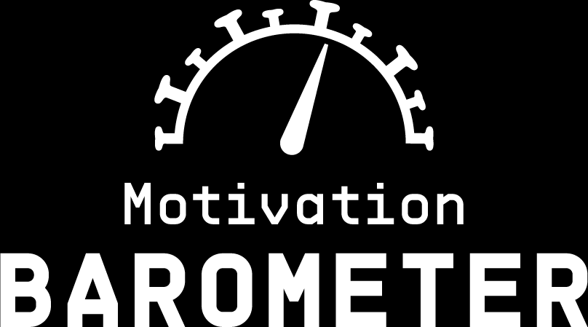

1. L'échantillon n'étant pas représentatif de la population flamande en termes de composition sociodémographique, une correction a été apportée lors du calcul de ces pourcentages.